**Cuadros sinópticos y mapas conceptuales**

Los **cuadros sinópticos** son gráficos que ayudan a resumir y a organizar la información. Para realizar un cuadro sinóptico se debe tener en cuenta los siguientes pasos:

* Buscar un título que resuma todo el tema.
* Dividir y organizar los subtemas.
* Encontrar palabras claves que expliquen los subtemas.

Al estudiar o repasar un tema, es importante revisar cuales son las palabras claves, o sea las más importantes porque con ellas se logran hacer los cuadros sinópticos. Ejemplo:

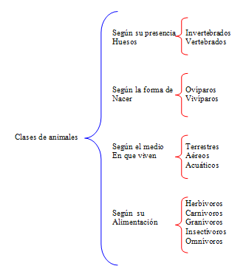

Los **mapas conceptuales** son diagramas que permiten ver, de una manera clara, sencilla y organizada, la información acerca de un tema.

Los mapas conceptuales son una herramienta de estudio muy eficaz para lograr aprender con facilidad un tema. Para elaborarlos deben tenerse en cuenta las siguientes indicaciones:

* Escribir un título que abarque el tema completo.
* Dividir la información en varios subtemas.
* Ordenar la información de cada subtema: primero lo más importante y luego lo secundario.
* Distribuir la información en un gráfico, utilizando líneas, óvalos o rectángulos, flechas y palabras de enlace.
* No olvidarse de las palabras o las frases que actúan como nexos o enlaces en medio de las líneas que unen a los óvalos, rectángulos o círculos. Esta palabras o frases son las que le dan significación y relación a lo que aparece dentro de estas figuras.

Ejemplo:

